MAITINIMO PRIETAISAI / Autotransformatoriai

M10-522 LCD reguliuojami autotransformatoriai

Specifikacija:
- įtampos indikatorius - apšviestas LCD ekranas
- įėjimo įtampa:230VAC
- išėjimo įtampa: 0~260VAC
- įvestis - maitinimo laidas
- tikslus įtampos reguliavimas rankenėle
- apšviestas jungiklis
- apsauginis įžeminimo lizdas
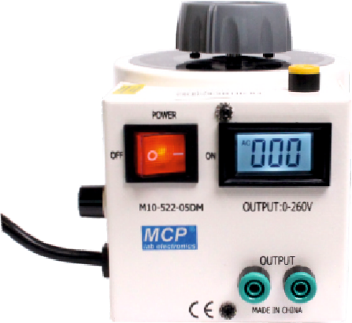
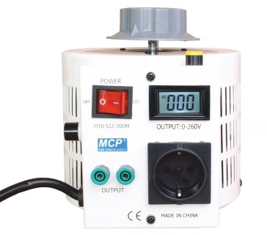

M10-522LCD-05 260V/2A 500VA M10-522LCD-10 260V/4A 1kVA M10-522LCD-20 260V/8A 2kVA

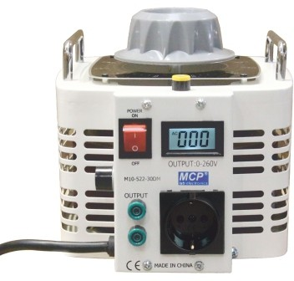
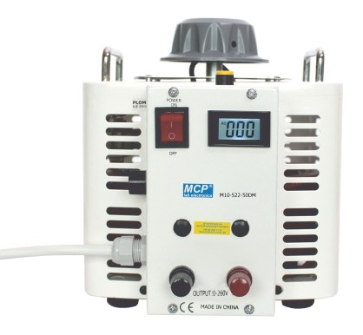
M10-522LCD-30 260V/12A 3kVA M10-522LCD-50 260V/20A 5kVA

Katalogo Nr
Modelis
Išeiti
Maksimalus Maksimalus
galia [VA] dabartinis [A]
Matmenys (plotis x Bendra masė aukštis x gylis) [mm] [kilogramas]

116185 M10-522LCD-05 lizdaibananas
116186
bananų lizdai M10-522LCD-10 4 hm, lizdas
tinklą
1000
4
185x165x210
6
4 mm
500 2 125x145x160 4

116187 M10-522LCD-20

lizdaibananas 4 mm, maitinimo lizdas
116188
bananų lizdai M10-522LCD-30 4 hm, lizdas
tinklą
3000
12
200x210x250
11

2000 m 8 185x190x210 8

116189 M10-522LCD-50 spaustukai
laboratorija
telefonas/faksas: +48 58 322 11 91 el.biall@biall.com.pl http://www.biall.com.pl

5000 20 235x250x290 17

BIALL Sp. z o. oŠv. Barniewicka 54c PL 80-299 GDAŃSK

